**LANDGANGSINFORMATIONEN PORTBURY / BRISTOL / ENGLAND / GB**

|  |  |
| --- | --- |
| **Samstag,**  **07.09.2024** | **Portbury** ist ein ruhiges, kleines Dorf mit einem reichen Erbe, das in der Nähe der Spitze des Gordano-Tals liegt. Das Dorf befindet sich in der Nähe von Portishead und Bristol und liegt dennoch auf dem Lande mit einer Vielzahl von Outdoor-Möglichkeiten.  Die Gemeinde ist Teil der North Somerset Authority und wird im North Somerset Council durch ein Ratsmitglied vertreten. Die Einwohnerzahl wurde zuletzt mit 827 angegeben, die in etwa 450 Häusern leben.  **Bristol** ist für seine blühende Streetart-Szene bekannt, nicht zuletzt dank des berühmten Schablonenkünstlers Banksy. An nahezu jeder Ecke der Stadt können farbenfrohe Kunstwerke bewundert werden. |
| **Pier:**  **Shuttlebus:**  **Sehenswertes:** | **MS Amadea** liegt im Hafen von Bristol am **Royal Portbury Dock** an der **Pier 2/3**, ca. 13 km vom Stadtzentrum Bristols entfernt.  **Zwischen Schiff** und dem **Zentrum Bristols** (Cabot Circus) verkehrt ein **kostenpflichtiger Shuttlebus**. Nähere Informationen entnehmen Sie bitte dem Tagesprogramm.  Eine Bristol Reise führt Sie in eine wunderbare Stadt im Süden Englands. Bristol **hat ikonische Bauten** aus verschiedenen Jahrhunderten vorzuweisen, darunter die **Bristol Cathedral (1)** aus dem Jahre 1140 oder die eindrucksvolle **Clifton Suspense Bridge (2)** aus dem Jahre 1864. Bristol fasziniert mit seiner malerischen Lage inmitten von grünen Hügeln, seinem alternativen Flair und Attraktionen wie dem einzigartigen **Museumsschiff SS Great Britain (3)** oder dem vielfältigen **Bristol Museum & Art Gallery (4)**. Den spektakulärsten Rundumblick auf die Stadt erhalten Sie vom **Cabot Tower (5)** aus.  Bristol gilt als eine der schönsten Großstädte Englands, zum einen aufgrund der Kombination aus Meeresnähe und hügeliger Landschaft, zum anderen, weil trotz großer Zerstörungen im Zweiten Weltkrieg viele der alten Gebäude erhalten bzw. wieder aufgebaut wurden. Neben dem **Stadtzentrum mit der Waterfront (6)** direkt am Hafen, wo z. B. mit dem **@t Bristol** ein ganzer Komplex aus Kinos, **Wissenschaftsmuseum „We the Curious“ (7)** etc. entstanden ist, ziehen auch die beiden **Vororte Clifton (8)** und **Redland (9)** im Nordwesten viele Besucher an, weil hier viele Wohnhäuser des 18. und 19. Jahrhunderts zu bewundern sind. Im Stadtteil Redcliffe steht die spätgotische **Kirche St Mary Redcliffe**, eine der schönsten Englands. Ein bemerkenswertes Bauwerk der 1970er Jahre ist die **römisch-katholische Kathedrale von Clifton** des Bistums Clifton. Spektakulär ist auch die von Isambard Kingdom Brunel erbaute **Clifton Suspension Bridge**, eine Hängebrücke, die auf zwei großen steinernen Pfeilern ruht und die tiefe Schlucht des Avon in 75 m Höhe überquert.  **Über die Stadt verstreut** finden sich einige **Werke des Graffiti-Künstlers Banksy**, der in Bristol geboren wurde. Die **Bahnstation Redland** wurde 2009 mit **Gemälden im Stil von Banksy** versehen, die im viktorianischen Stil gekleidete Menschen mit modernen Accessoires zeigen. |

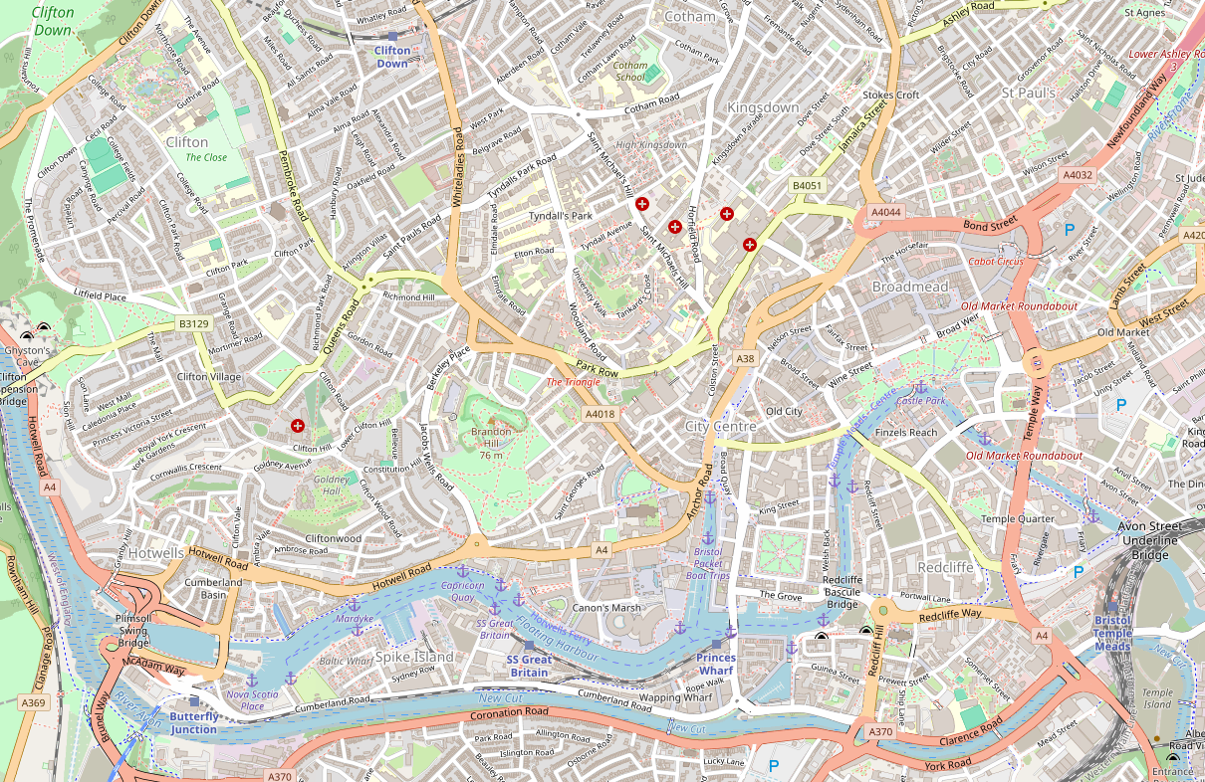

9

8

7

1

6

5

4

3

2

**Shuttlebus-Stopp**

Weitere Informationen über die Region finden Sie in Ihrem MARCO POLO Reiseführer ab Seite 88!  
**Ihr Phoenix-Team wünscht Ihnen schöne Eindrücke in Portbury / Bristol / England!  
(Angaben gemäß Agentur & Internet – ohne Gewähr!)**